!!!Non loin de GSK Wavre et E411!!!

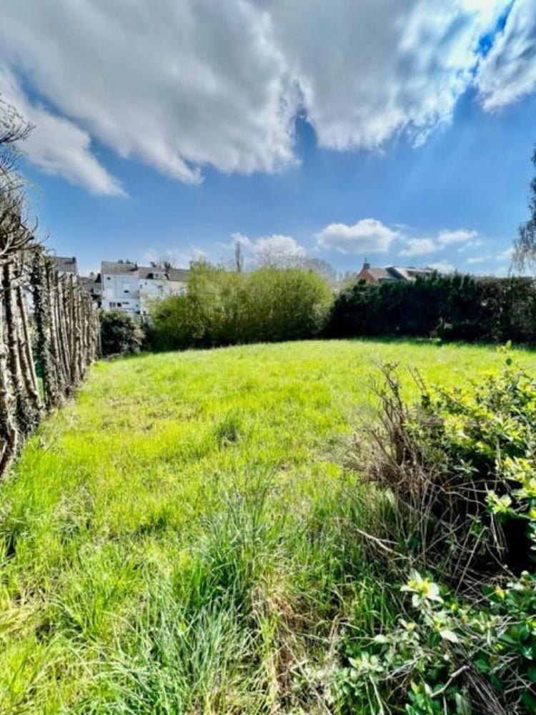

Wavre (Réf 2495 B) Proche de Wavre centre (GSK & E411) mais dans un quartier RESIDENTIEL, CALME & ARBORE, Belle villa de 200 m² sur TERRAIN de 6Ares 83Ca à remettre ENTIEREMENT au goût du jour! Très beau potentiel car 5 chambres + possibilité d'aménager les grandes caves - 2 sdb - grand salon avec FO de 40 m² - très spacieuse cuisine avec coin à déjeuner de 20 m² - jardin très ensoleillée avec terrasse. Garage pour 2 à 3 voitures + 2/3 places de parking devant. PEB = G.

Infos & Visites Century 21 Boondael 02/660.21.21
OU www.century21boondael.be

Prix : 435.000 €

Rue des drapiers, 25 à 1300 Wavre

Informations générales :

- Affectation du bien : villa
- Nombre de chambre : 5
- Nombre de salle de bains : 2
- Garage : 2 OU 3 voitures
- Parkings : devant les deux garages
- Terrasse : oui
- Jardin : oui
- Exposition : S-O
- Type de cuisine : semi-équipée
- Type de chauffage : central au Gaz
- Année de construction : 1976
- Revenu cadastral : 3.388€

Surfaces :

- Surface habitable : 200 m²

Détails :

RDC:
- 2 Chambres CH1 : 3,17 x 4,61 = 14,66 m² - CH2 : 3,50 x 4,60 = 16,10 m²
- Cuisine ancienne : 4,37 x 4,46 m² = 19,53 m²
- Hall vaste hall d'entrée 4,82 x 3,07 = 14,83 m² + renfoncement de 0,51 m² + hall de nuit 1,02 x 1,20 = 1,22 m² + (1,06 x 1,99 = 2,13 m²)
- Palier sas avec wc séparé 2,85 x 1,20 = 3,43 m²
- Salle de bains bain = wc = 2 lavabos : 1,98 x 3,28 = 6,51 m²
- Salon 5,20 x 4,26 = 22,22 m² + (côté Feu Ouvert 4,40 x 3,97 = 17,46 m²) = TOTAL DE 40 m²
1ère étage:
- 3 Chambres CH3 : 4,44 x 3,35 = 14,93 m² - CH4: 3,55 x 4,43 = 15,72 m² - CH5 : 5,69 x 4,48 = 19,12 m²
- Palier 10,56 m²
- Salle de bains douche & lavabo : 4,20 x 2,93 = 12,34 m²
- WC séparé : 1,71 x 0,98 = 1,69 m²
2ème étage:
- Grenier aménagé de rangement
Sous Sol:
- Cave très grande cave

- 3 Parking 2/3 places devant les garages + le long de la voirie
Terrain (suite):
- Arboré
- Cloturé
Fenêtres:
- Aluminium
Toiture:
- Tuiles non isolée
Sol:
- Carrelage
Revêtement mural:
- Papier-peint
- Peinture
Services:
- Autoroute
- Bus
- Centre commercial
- Club sportif
- Commerces
- Ecole
- Gare
- Golf

Photos :
